**Bài**

**22**

▼ Hoàn thành sơ đồ trong phiếu bài tập bên.



|  |
| --- |
| **ÔN TẬP CHƯƠNG 5** |

**I. HỆ THỐNG KIẾN THỨC**

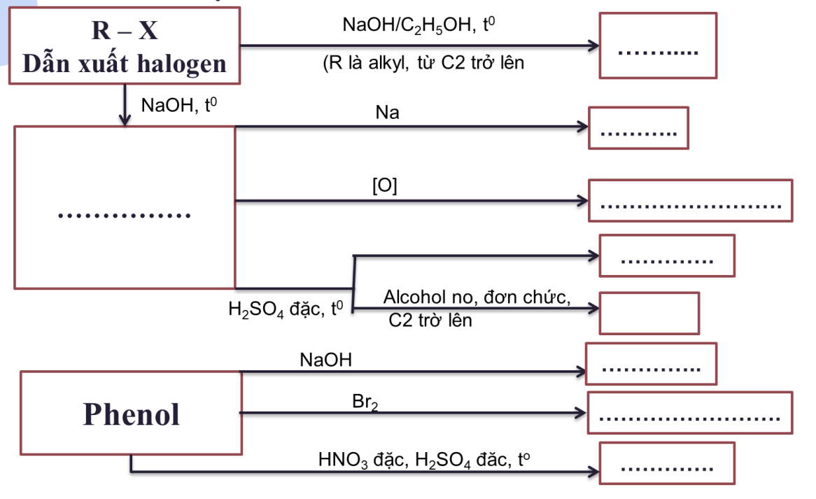

**II. LUYỆN TẬP**

**TRẮC NGHIỆM**

**Câu 1.** Cho các hợp chất: hexane, bromoethane, ethanol, phenol. Trong số các hợp chất này, hợp chất tan tốt nhất trong nước là

**A.** hexane. **B.** bromoethane.

**C.** ethanol. **D.** phenol.

**Câu 2.** Phản ứng thuỷ phân dẫn xuất halogen trong môi trường kiềm thuộc loại phản ứng gì?

R – X + OH− → R – OH + X−

**A.** Phản ứng thế. **B.** Phản ứng cộng.

**C.** Phản ứng oxi hóa. **D.** Phản ứng tách.

**Câu 3.** Câu nào sau đâu là đúng ?

(1) Hợp chất CH3CH2OH là ancol etylic.

(2) Ancol là hợp chất hữu cơ trong phân tử có nhóm -OH.

(3) Hợp chất C6H5CH2OH là phenol.

(4) Ancol etylic tan tốt trong nước và có nhiệt độ sôi cao hơn hẳn so với ankan và các dẫn xuất halogen có khối lượng phân tử xấp xỉ với nó.

Số phát biểu đúng là

**A.** 1. **B.** 2. **C.**3. **D.**4.

**Câu 4.** Cho các phát biểu sau về phenol

1. Phenol có nhiệt độ sôi cao hơn ethanol
2. Phenol tác dụng được với dung dịch NaOH.
3. Phenol tác dụng được với dung dịch Na2CO3
4. Phản ứng thế vào vòng thơm của phenol dễ hơn thế vào vòng benzene.

Trong các phát biểu trên, số phát biểu đúng:

**A.** 1. **B.** 2. **C.** 3. **D.** 4

**TỰ LUẬN**

**Bài 1.** Xylitol là một hợp chất hữu cơ được sử dụng như một chất tạo ngọt tự nhiên, có vị ngọt như đường nhưng có hàm lượng calo thấp nên được đưa thêm vào các sản phẩm chăm sóc răng miệng như kẹo cao su, kẹo bạc hà, thực phẩm ăn kiêng cho người bị bệnh tiểu đường. Xylitol có công thức cấu tạo như sau:

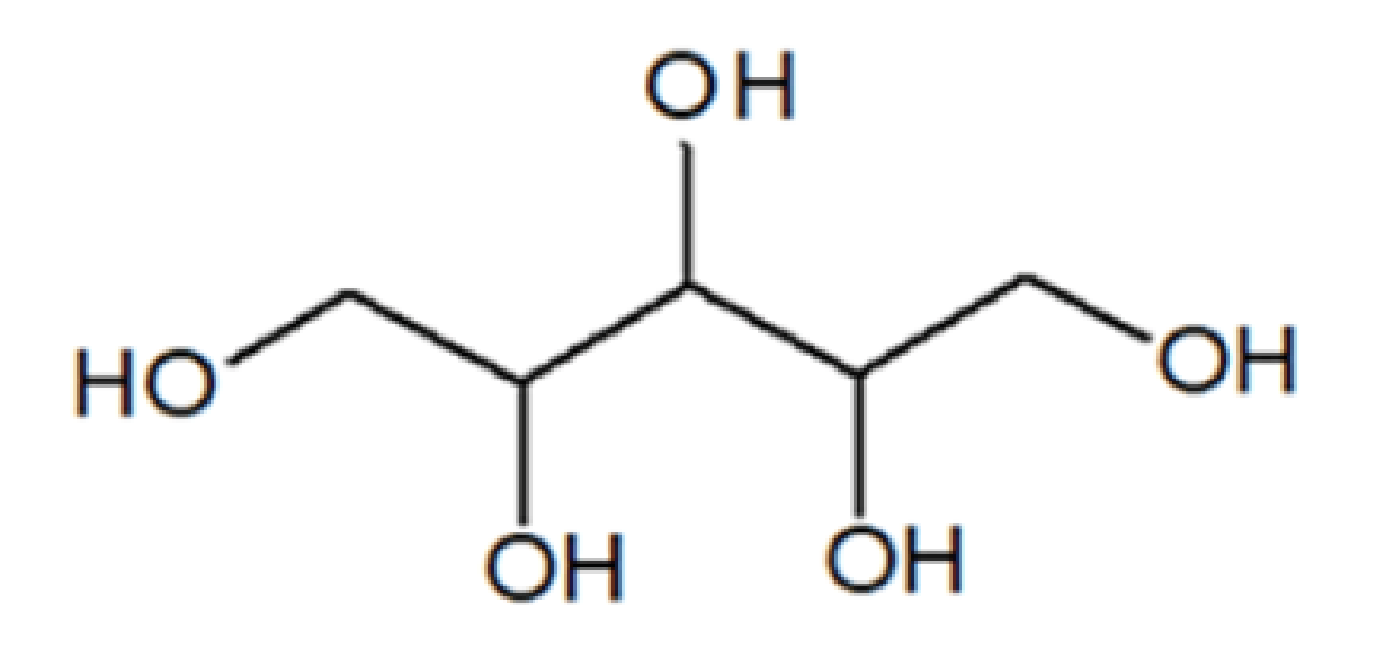

a) Xylitol thuộc loại hợp chất alcohol đơn chức hay đa chức?

b) Dự đoán xylitol có tan tốt trong nước không? Giải thích.

Bài làm

A close-up of a logo



…………………………………………………………………………………………………………………………………………………………………………………………………………………………………………………………………………………………………………………………………………………………………………………………………………………………………………………..……………………………………………………………………………………………………………………………………………………………………………………

**Bài 2.** Geraniol là một alcohol không no có trong tinh dầu hoa hồng, tinh dầu sả và nhiều loại tinh dầu thảo mộc khác.

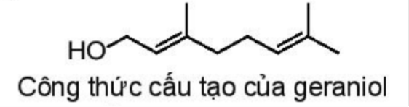

a) Geraniol thuộc loại alcohol bậc mấy?

b) Geraniol được hoà tan vào ethanol cùng một số hương liệu khác để làm nước hoa. Hãy giải thích tại sao geraniol tan tốt trong ethanol.

Bài làm

A close-up of a logo



…………………………………………………………………………………………………………………………………………………………………………………………………………………………………………………………………………………………………………………………………………………………………………………………………………………………………………………..……………………………………………………………………………………………………………………………………………………………………………………

**Bài 3.** Thực hiện phản ứng tách nước các alcohol có cùng công thức phân tử C5H11OH thu được sản phẩm chính là 2-methylbut-2-ene. Hãy xác định công thức cấu tạo của các alcohol này.

A close-up of a logo



…………………………………………………………………………………………………………………………………………………………………………………………………………………………………………………………………………………………………………………………………………………………………………………………………………………………………………………..………………………………………………………………………………………………………………………………………………………………………………………………………………………………………………………………………………………………………………………………………………………………………………………………………………………………………………………………………………………………………………………………………………………………………………………………………………………………………..……………………………………………………………………………………………………………………………………………………………………………………

**Bài 4.** Hợp chất X hiện nay được sử dụng phổ biến trong công nghiệp làm lạnh để thay thế CFC do X không gây hại đến tầng ozone. Biết thành phần của X chứa 23,08% C, 3,84% H và 73,08% F về khối lượng và có phân tử khối là 52. Hãy xác định công thức cấu tạo của X.

A close-up of a logo



…………………………………………………………………………………………………………………………………………………………………………………………………………………………………………………………………………………………………………………………………………………………………………………………………………………………………………………..……………………………………………………………………………………………………………………………………………………………………………………